# 习近平战“疫”兵法——致人而不致于人

【编者按】“兵者，国之大事，死生之地，存亡之道，不可不察也。”新冠肺炎疫情发生后，习近平总书记高度重视，把疫情防控作为头等大事来抓，始终亲自指挥、亲自部署。

　　从“遭遇战”到“阻击战”，从“重中之重”到“人民战争”，从“头等大事”到“全面胜利”……观势、谋局、落子，总书记在亲自指挥这场人民战争的过程中，很多对策、措施与中国古代兵家思想高度契合。央视网《人民领袖》栏目推出系列特稿《习近平战“疫”兵法》，与您一同领悟其中精髓。

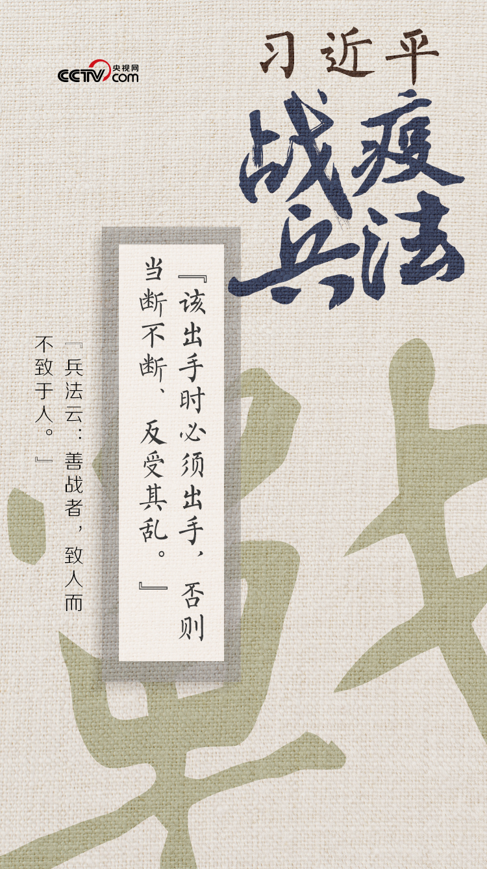

　　兵法云：善战者，致人而不致于人。就是说善于指挥作战的人，总是调动敌人，而不是被敌人调动。

　　从疫情之初果断“封城”，到以“中国速度”同时间赛跑，再到一手抓防疫、一手抓经济社会发展，习近平总书记在指挥这场战“疫”的各个阶段，每每以见叶知秋的眼光和大国领袖的担当因时因势果断作出决策部署，为这场人民战争赢得了时间、争取了主动，成为“致人而不致于人”的生动示范。

　　临危不乱 勇于担当

　　疫情来势汹汹，生命重于泰山。

**“要把人民群众生命安全和身体健康放在第一位。”**

　　“人民”在习近平心中最重。

　　战“疫”之初，习近平总书记亲自指挥部署，全国上下万众一心、众志成城，立即采取最全面、最严格、最彻底的防控举措。

　　1月23日10时起，武汉这座拥有1000多万人口、素有“九省通衢”之称的城市，史无前例地宣布“封城”！

**“该出手时必须出手，否则当断不断、反受其乱。”**习近平善谋果断，党中央迅速作出决策，从国家到地方紧急响应，为稳定局势争取了有利时机。

　　自4月8日零时起，武汉市将解除离汉离鄂通道管控措施。经过76天艰苦卓绝的努力，这座英雄的城市已慢慢苏醒、有序重启。这个奇迹，正是源于党中央一系列果断的决策部署。

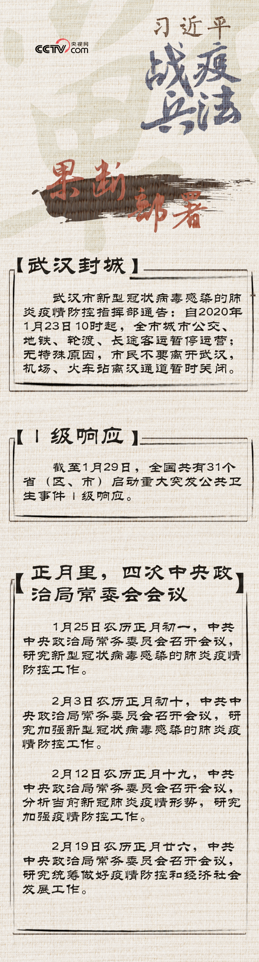

　　调兵遣将 兵贵神速

　　疫情就是命令，时间分秒必争。

　　大年初一，习近平主持召开中央政治局常委会会议，非同寻常。

　　新冠肺炎疫情是一场大考，防控动员是一道大题。在这场没有硝烟的全民战役中，“中国速度”给出了中国答案。

　　除夕之夜，解放军闻令即动。一抹抹跃动的迷彩汇入江城武汉，汇聚起护佑人民生命健康的磅礴力量。一架架军机腾空而起，降落在祖国最需要的地方，架起了全国各地驰援湖北的空中桥梁。

　　白衣执甲，火线驰援。4万多名支援湖北地区的医务工作者们同当地医务人员一起，义无反顾地展开了一场人类与病毒的大对决。

　　10余个昼夜，火神山医院、雷神山医院拔地而起，“中国速度”再次惊艳世界。

　　35天开放床位13000多张，累计收治患者12000人，16座方舱医院成为抗疫转折点，整个疫情防控日益走向有序。

**“要清醒认识当前疫情防控和经济社会发展形势的复杂性，增强统筹抓好各项工作的责任感和紧迫感。”**“中国速度”背后有符合国情的政治制度、突出的治理能力、雄厚的综合国力，更有习近平胸怀全局、高屋建瓴的战略布局。

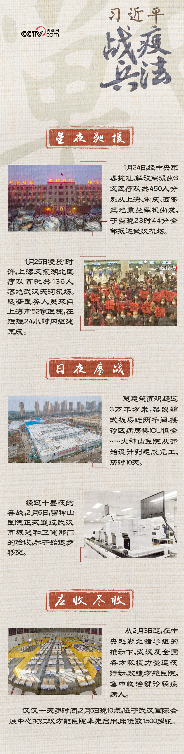

　　统揽全局 “两线”作战

　　经济社会是一个动态循环系统，不能长时间停摆。

　　在疫情防控取得阶段性成果的关键时刻，习近平再次作出重要部署：**在确保疫情防控到位的前提下，推动非疫情防控重点地区企事业单位复工复产，恢复生产生活秩序。**

　　明者远见于未萌，智者避危于无形。

　　在国内，密集的战“疫”日程中，习近平接连主持召开多次重要会议，研究部署经济社会发展等重点工作。

　　对春耕作出重要指示，心系“复工复产”“产业发展”，鼓励培育壮大新兴产业，关注“脱贫攻坚”“对外开放”……

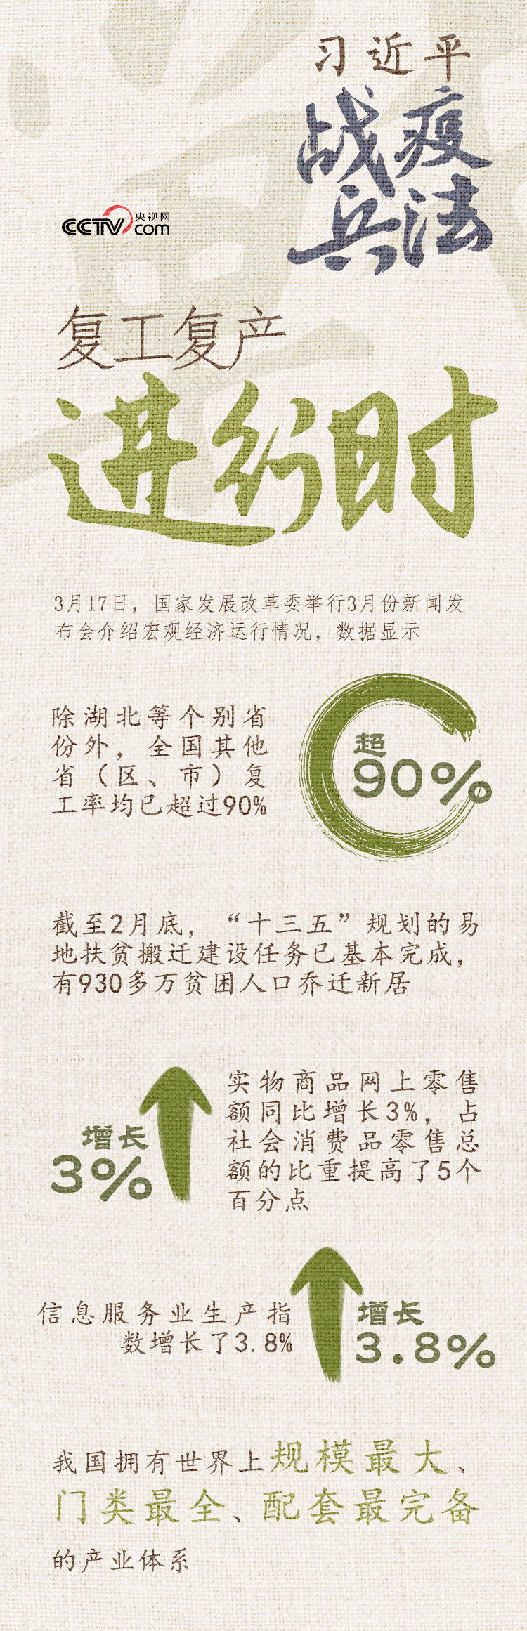

　　成竹在胸，擘画有道。在习近平总书记的谋划指挥下，疫情防控不松劲，经济社会发展也逐步开始走上正轨。

　　致人而不致于人。

　　倾举国之力，必能共克时艰。